

Штаб
МО ВВПОД «ЮНАРМИЯ»
Кайбицкий муниципальный район
Республики Татарстан
422330 Кайбицкий район
село Большие Кайбицы
ул. Ш. Галиева д.12
тел.8(84370)21187
эл. почта:junajaarmija@rambler.ru

Еженедельный отчет МО ВВПОД «Юнармия»
Кайбицкого муниципального района за период с 28-03. 05. 25.ОТЧ

1.Количество участников движения: 361
2.Количество принятых юнармейцев: 0.
3.Проведенные за неделю мероприятия: 15

- МО ВВПОД «Юнармия» и газета «Кайбицкие зори».
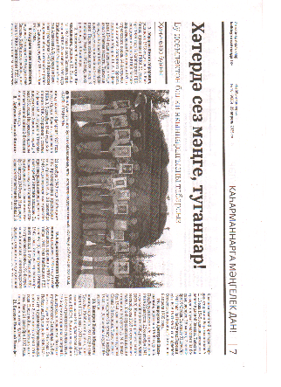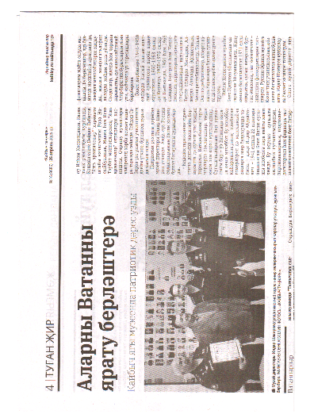
Воспитываем патриотов.

- Акция «Верни Герою имя».
- Юнармейцы отряда имени полного кавалера ордена Славы И. П. Субботина, учащиеся 7 класса МБОУ '' Ульянковская ООШ'' приняли участие в акции '' Верни Герою имя'', и привели в порядок могилу лейтенанта Григорьева Юрия Григорьевича, участника Великой Отечественной войны.
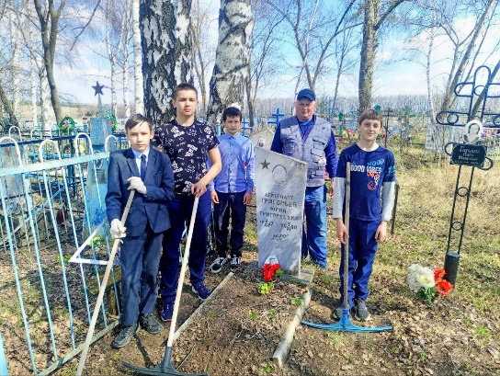

- Диктант Победы.
- Юнармейцы отряда имени полного кавалера ордена Славы И. П. Субботина МБОУ '' Ульянковская ООШ'' приняли онлайн-участие в Международном историческом Диктанте на тему событий Великой Отечественной войны. Диктант Победы-'' Знать, чтобы помнить''
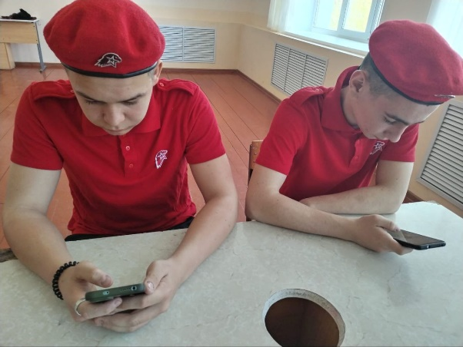
- Диктант Победы: пишем вместе нашу общую историю Вот уже несколько лет подряд вся страна участвует в уникальной образовательной инициативе — Диктанте Победы. Юнармейцы отряда имени Героя Советского Союза Андрея Евдокимовича Кошкина приняли онлайн-участие в Международном историческом Диктанте на тему событий Великой Отечественной войны. Этот День наполнен особым символизмом и торжественностью. Ведь каждый раз мы пишем не просто строки текста, а вписываем новые страницы в книгу нашей коллективной памяти. Помни и гордись нашими великими предками! Пусть эта традиция живет вечно и передается следующим поколениям, помогая сохранять и умножать наше богатейшее наследие!
- Юнармейцы отряда имени Героя Советского Союза Михаила Кузьмича Кузьмина ' приняли онлайн-участие в Международной исторической акции "Диктант Победы", посвященной событиям Великой Отечественной войны. Девиз акции "Знать, чтобы помнить!" как нельзя лучше отражает стремление юных патриотов сохранить историческую правду и передать ее будущим поколениям.
- Юнармейцы отряда имени кавалера ордена Красной Звезды Валерия Ивановича Волкова МБОУ ''Молькеевская ООШ'' приняли онлайн-участие в Международном историческом Диктанте на тему событий Великой Отечественной войны. Диктант Победы-'' Знать, чтобы помнить''
- Сегодня, 25 апреля, ученики и учителя нашей школы приняли участие в Международной исторической акции «Диктант Победы». «Диктант Победы» — это международная историческая акция, посвящённая событиям Великой Отечественной войны. Акция объединяет людей разных возрастов и профессий, напоминая о значении Победы и проверяя знания о героическом прошлом нашей страны. Главная цель акции — не просто оценка знаний, но и укрепление чувства единства граждан России, формирование уважения к исторической памяти и сохранение преемственности поколений. Новшество 2025 года: Четверть вопросов диктанта была посвящена специальной военной операции.
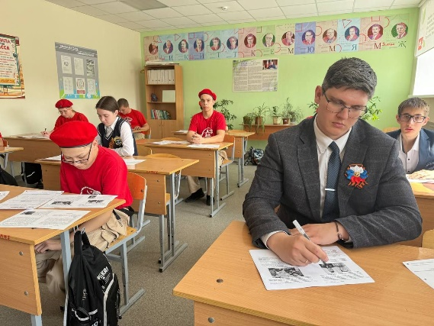

- Сегодня, в день памяти о героях Великой Отечественной войны, прошла всероссийская акция «Диктант Победы». Что такое «Диктант Победы»? Это масштабный исторический тест, посвящённый событиям Великой Отечественной войны. Участники отвечают на вопросы о ключевых сражениях, героях фронта и тыла, культуре военных лет. Акция не только проверяет знания, но и напоминает о цене Победы, объединяя людей разных возрастов и профессий.
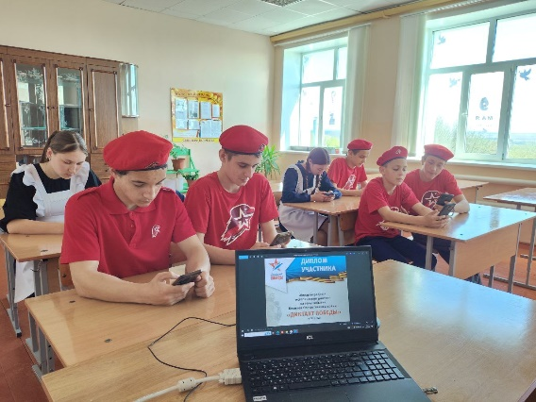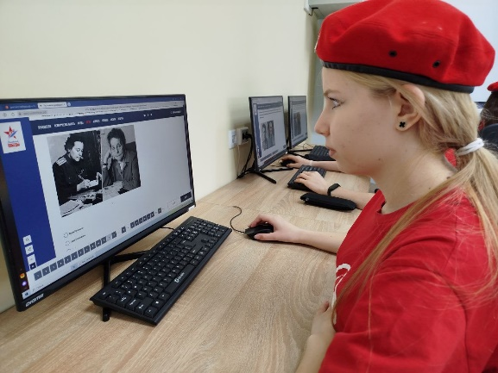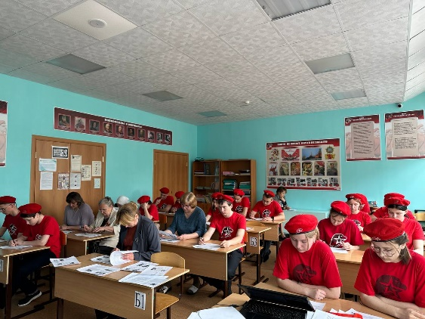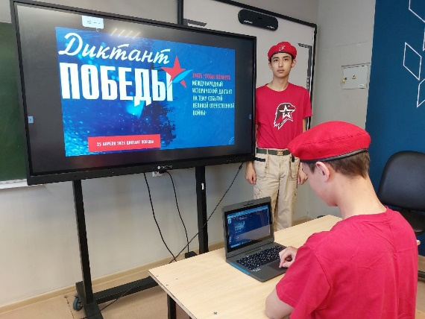

- Памятная доска «Труженик тыла». Отряд им. Героя Советского Союза М.К.Кузьмина.
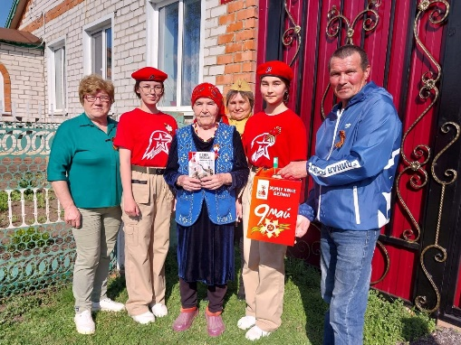

- СВО.
На здании МБОУ "Бурундуковская ООШ" Кайбицкого МР, при участии главы - А. И. Рахматуллина, членов МО РВИО, унармейцев отряда имени Р. Калимуллина, приглашенных гостей, родителей, семьи, в торжественной обстановке была установлена памятная доска, погибшему в зоне СВО - кавалеру ордена Мужества - Тимуршину Рамилю.
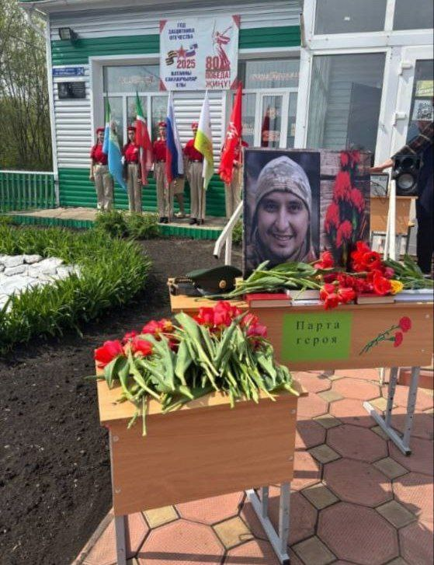

- 05.05.25. В юнармейских отрядах проходит акция “Поднятие флага Победы” и “Георгиевская ленточка”. В МБОУ “Старотябердинская СОШ” прошла торжественная линейка, посвященная 80-летию освобождения страны от немецко-фашистских захватчиков и поднятию Знамени Победы! Мы вспомнили подвиг наших дедов и прадедов, отстоявших свободу и независимость нашей Родины в годы Великой Отечественной войны. Поднятие Знамени Победы – это символ нашей общей истории, символ героизма и единства народа. Важно помнить и чтить память о тех, кто отдал свои жизни за мирное небо над головой.

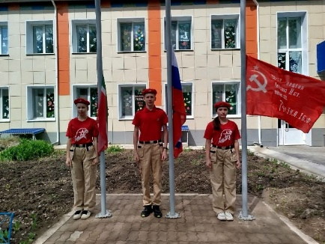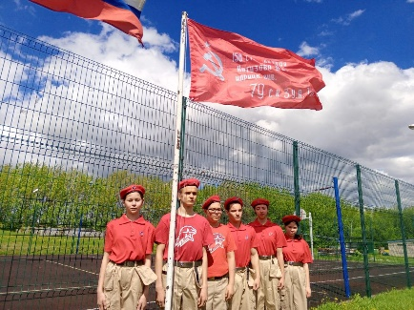

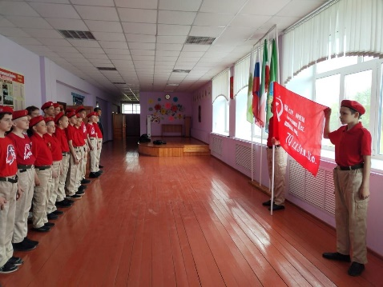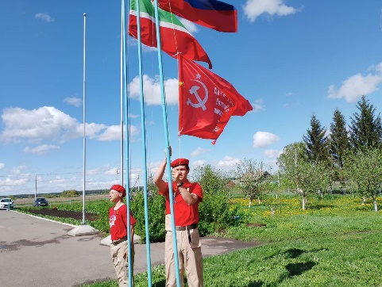

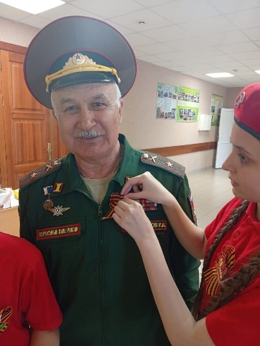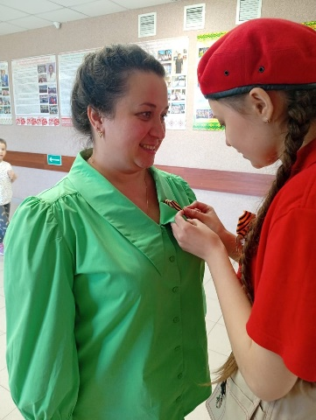

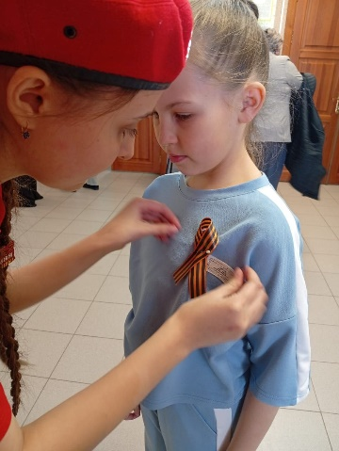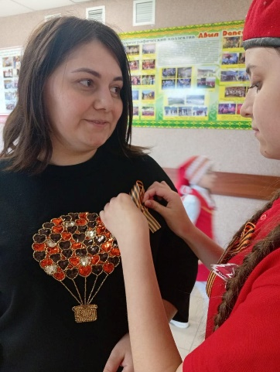

Начальник штаба МО ВВПОД “Юнармия” Р.Д. Насибуллина.

